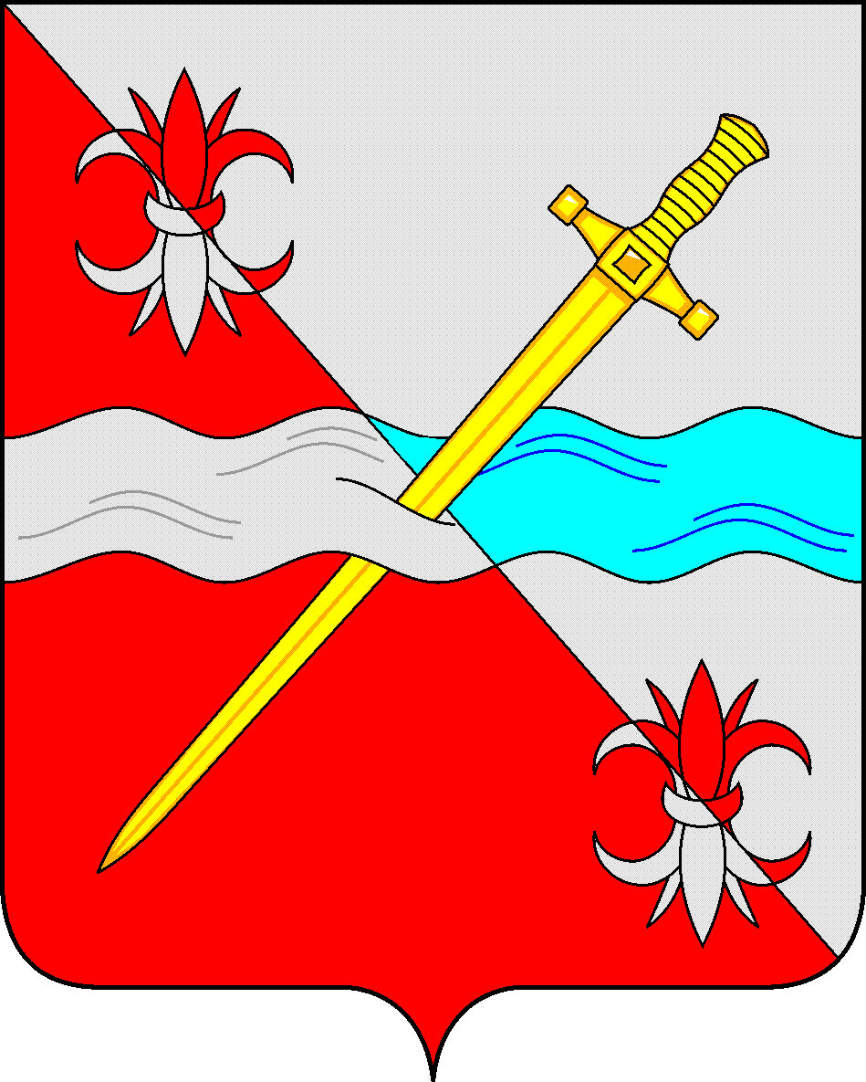
СОВЕТ
депутатов Советского городского округа
Ставропольского края

РЕШЕНИЕ

14 октября 2021 г. № 495
г. Зеленокумск

О внесении изменений в решение Совета депутатов Советского городского округа Ставропольского края от 21 ноября 2017 г. № 33 «Об оплате труда выборных должностных лиц, депутатов Совета депутатов Советского городского округа Ставропольского края, осуществляющих свои полномочия на постоянной основе, муниципальных служащих муниципальной службы в Советском городском округе Ставропольского края» (с изменениями)

Руководствуясь распоряжением Губернатора Ставропольского края от 17 сентября 2021 г. № 541-р «Об увеличении размеров месячных окладов государственных гражданских служащих Ставропольского края и ежемесячных надбавок с 01 октября 2021 года», Уставом Советского городского округа Ставропольского края, Совет депутатов Советского городского округа Ставропольского края

РЕШИЛ:

1. Внести изменения в Приложение № 1 «Размеры должностных окладов выборных должностных лиц и депутата Совета депутатов Советского городского округа Ставропольского края, осуществляющих свои полномочия на постоянной основе» к решению Совета депутатов Советского городского округа Ставропольского края от 21 ноября 2017 г. № 33 «Об оплате труда выборных должностных лиц, депутатов Совета депутатов Советского городского округа Ставропольского края, осуществляющих свои полномочия на постоянной основе, муниципальных служащих муниципальной службы в Советском городском округе Ставропольского края» (далее – решение), изложив его в прилагаемой редакции.

2. Внести изменение в Приложение № 2 «Размеры должностных окладов муниципальных служащих муниципальной службы в Советском городском округе Ставропольского края» к решению, изложив его в прилагаемой редакции.
3. Обнародовать настоящее решение в форме размещения в сетевом издании – сайте муниципальных правовых актов Советского городского округа Ставропольского края и в муниципальных библиотеках.
6. Настоящее решение вступает со дня официального обнародования в форме размещения в сетевом издании – сайте муниципальных правовых актов Советского городского округа Ставропольского края и распространяется на правоотношения, возникшие с 1 октября 2021 года.

Временно исполняющий обязанности Главы
Советского городского округа
Ставропольского края
заместитель главы администрации-
начальник Управления сельского хозяйства и
охраны окружающей среды администрации
Советского городского округа
Ставропольского края А.И.Коберняков

Председатель Совета депутатов
Советского городского округа
Ставропольского края В.П. Немов

Приложение 1
к решению Совета депутатов Советского
городского округа Ставропольского края
от 21 ноября 2017 г. № 33 (в редакции
решения Совета депутатов Советского
городского округа Ставропольского края
от 14 октября 2021 г. № 495)

Размеры
должностных окладов выборных должностных лиц и депутата Совета депутатов Советского городского округа Ставропольского края, осуществляющих свои полномочия на постоянной основе

Наименование должности | Размер должностного оклада *  (рублей)
Глава Советского городского округа Ставропольского края  Председатель Совета депутатов Советского городского округа  Ставропольского края | 13799  13799
Депутат Совета депутатов  Советского городского округа  Ставропольского края | 9657

<*> Размеры должностных окладов могут быть увеличены (проиндексированы) в соответствии с законом Ставропольского края о бюджете Ставропольского края на соответствующий финансовый год и плановый период с учетом уровня инфляции (потребительских цен) в размерах и сроки, установленные для государственных гражданских служащих Ставропольского края.

Приложение 2
к решению Совета депутатов Советского
городского округа Ставропольского края
от 21 ноября 2017 г. № 33 (в редакции
решения Совета депутатов Советского
городского округа Ставропольского края
от 14 октября 2021 г. № 495

Размеры
должностных окладов муниципальных служащих муниципальной службы в Советском городском округе Ставропольского края

Наименование должности | Размер должностного оклада *  (рублей)
Заместитель главы  администрации | 11500
Управляющий делами | 11500
Председатель контрольно-счетного органа | 11500
Руководитель управления, отдела (со статусом юридического лица) | 10888
Руководитель отдела (без статуса юридического лица) | 9673
Заместитель руководителя управления, отдела (со статусом юридического лица) | 9600
Заместитель руководителя отдела (без статуса юридического лица) | 8757
Руководитель структурного подразделения управления, отдела | 7825
Заместитель руководителя структурного подразделения управления, отдела | 7133
Консультант | 6990
Инспектор контрольно-счетного органа | 6990
Главный специалист | 6444
Ведущий специалист | 5523
Специалист I категории | 4606
Специалист II категории | 4144
Специалист | 3682

<*> Размеры должностных окладов могут быть увеличены (проиндексированы) в соответствии с законом Ставропольского края о бюджете Ставропольского края на соответствующий финансовый год и плановый период с учетом уровня инфляции (потребительских цен) в размерах и сроки, установленные для государственных гражданских служащих Ставропольского края.

